# -EnrrolmeInscripción de dispositivos Windows en Intune usando una GPO de Active Directory

Abrimos el editor de políticas de Active Directory



Creamos una GPO sin linkar a ninguna OU y le ponemos un nombre descriptivo

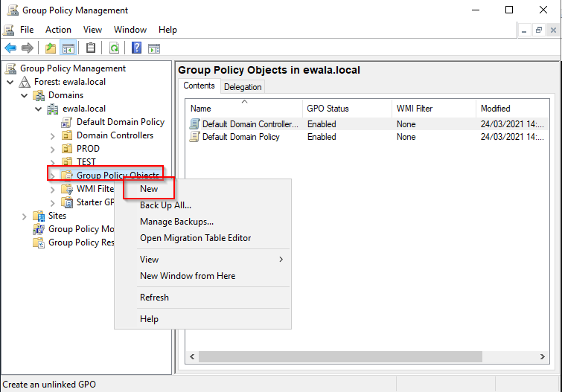

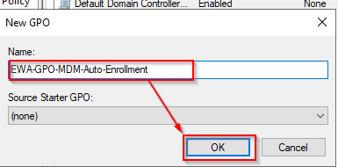

Una vez creada damos botón derecho sobre ella y la editamos: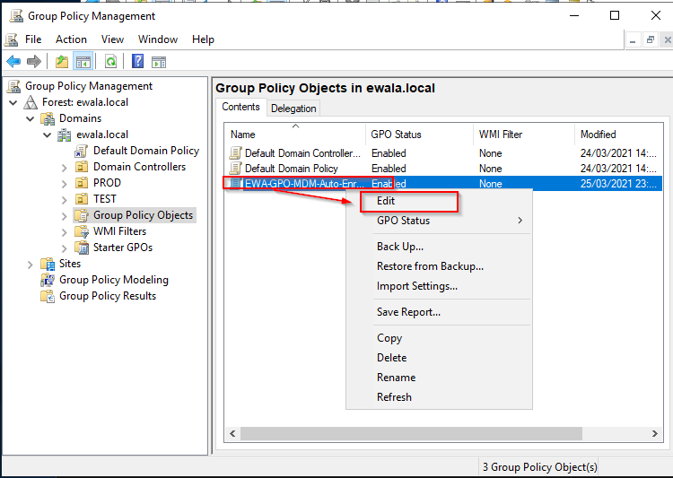

Vamos a Computer configuration> Policies> Administrative Templates> Windows Components> MDM

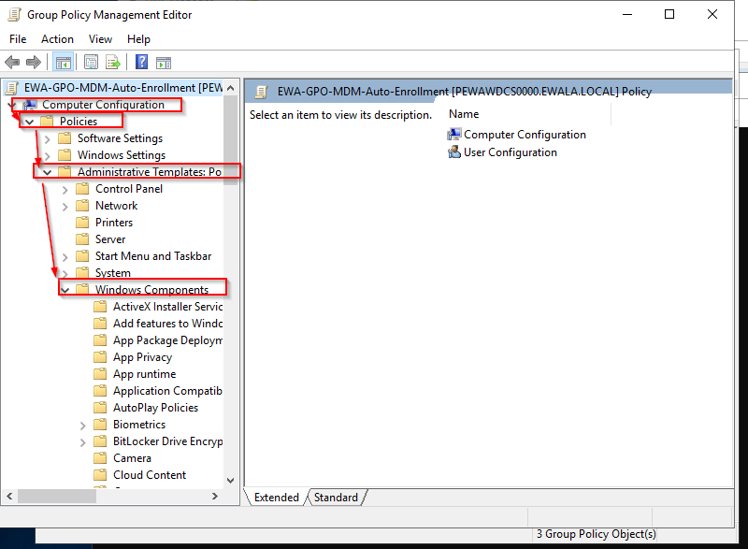

Con el botón derecho editamos la clave “Enable automatic MDM erollment using default Azure AD credentials: 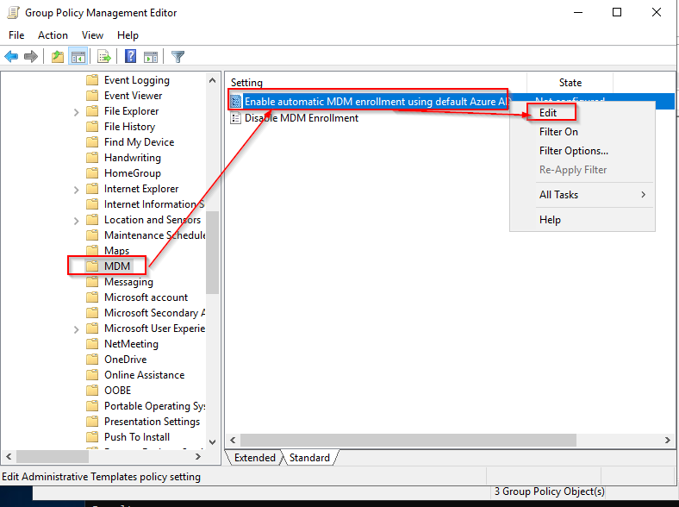

Habilitamos la política y seleccionamos el tipo de credencial “User Credential”:

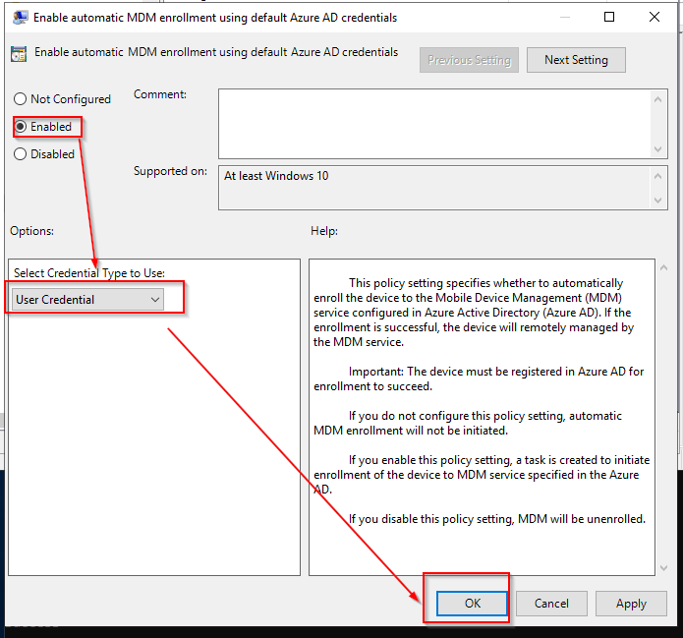

Cerramos el editor de la política con el aspa: 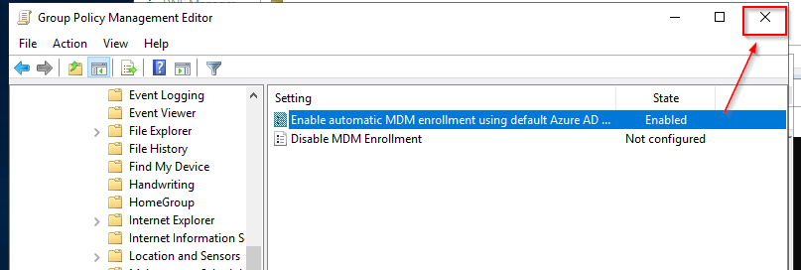

Con esto la política esta definida, solo queda enlazarla a las OU que contengan a los Desktops a administrar:

